**原理和目标：利用google adwords api 进行抓取女鞋这个行业内的关键词（抓取1000万个）**

备注：因为在中国是经常打不开google网站，可以用代理：[www.ffvpn.com](http://www.ffvpn.com) 在这里下载软件安装后，可以免费试用20分钟.

原理详细说明：

1. 虽然google关键字工具可以查一些相关的关键词，但它一词只能显示800个相关的关键词。所以说，想通过这种方式拿到某个行业的大部分万关键词是不可能的。只能通过google adwords api进行调出大量的关键词。
2. 要先注册一个google adwords帐户，在选择币种时，选择USD。注册的网址是：<https://accounts.google.com/ServiceLogin?service=adwords&hl=zh_CN&ltmpl=jfk&continue=https://adwords.google.com/um/gaiaauth?apt%3DNone%26ltmpl%3Djfk&passive=86400&sacu=1&sarp=1> 注册完了才可以打开googe 关键字工具：<https://adwords.google.com/o/Targeting/Explorer?__o=cues&ideaRequestType=KEYWORD_IDEAS&__u=3428955107&__c=6963203387>

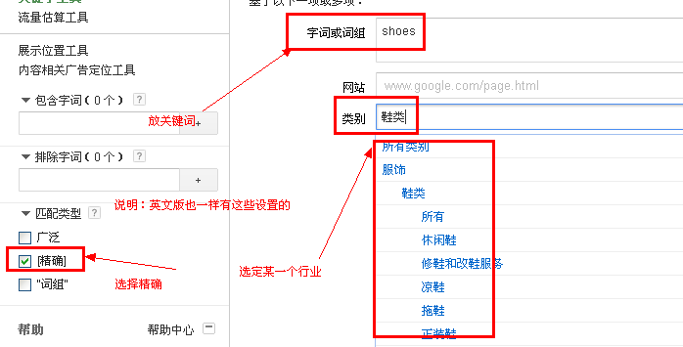 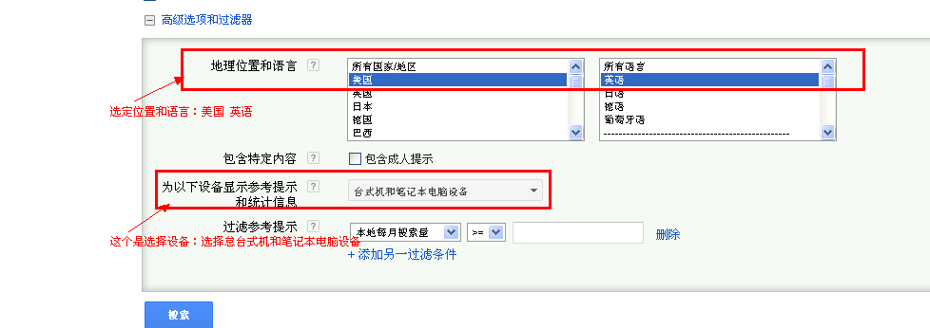

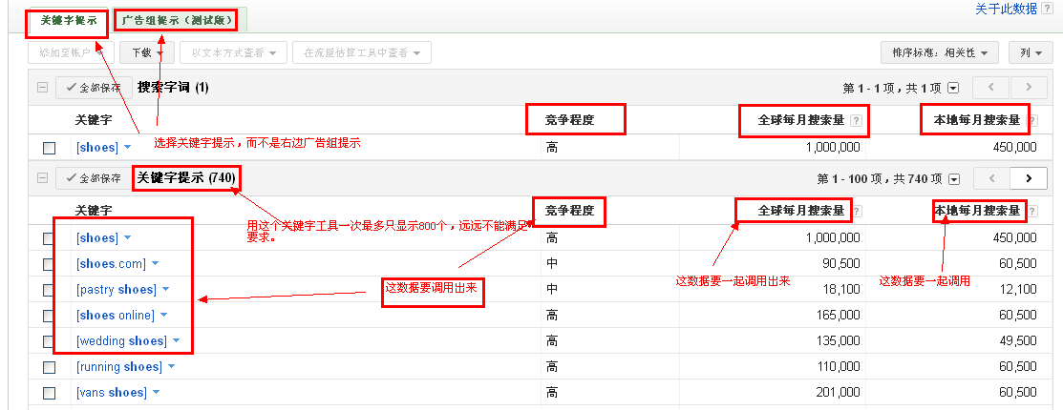

1. 关于adword api的官方详细介绍：<https://developers.google.com/adwords/api/?hl=zh-CN> 要先注册一个MCC帐户：<http://www.google.com/intl/zh-cn/adwords/myclientcenter/>
2. 有个sandbox可以测试的.就是说不需要MCC帐户的API的开发者令牌。 <http://www.youtube.com/watch?v=Idvia4600_E> 这视频有关于sandbox的
3. 如何抓取呢？google它的机制是每一个关键最多可以相关800个关键词。先把100个关键词，大概可以相关出70000个（有的重复google调用出来时，自己去重吧），再拿这7万个关键词进行相关，这样就差不多有500万个关键词了。
4. 开发小软件的要求：
5. 做成可以在其它电脑也可以用（不要说是固定的一台电脑，即可以移动）。
6. 请说明一下，如何使用：包括，如：我想调用出另外一个行业（从女鞋行业换成电子产品类行业）.
7. 调用出来的格式是能用excel打开的。
8. 使用时的注册事项。如：如何避免卡死机等。